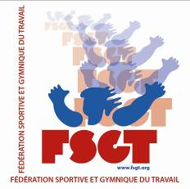 | Marche Nordique FSGT  Formations fédérales d’animateurs et d’instructeurs  Calendrier des stages 2019  inscription en ligne sur le site : www.cf2a.wordpress.com

Conditions de participation le 25/11/2018
- Posséder une licence sportive FSGT validée.
- Avoir un projet de développement dans un club FSGT.
- Devenir animateur bénévole MN dans un club FSGT.

Formateurs : Bernard MINGOT , Jean-Pierre LEROY , Aline Crogiez. + Joel Letang

Stages fédéraux en Région Hauts de France 2019
Objet | Formations fédérales animateurs et instructeurs marche nordique (initiation et perfectionnement)  Préparation au brevet fédéral d’animation marche nordique niveau 1  Préparation au brevet fédéral d’animation marche nordique niveau 2
Comités | Région Hauts de France et comité 59 en collaboration avec la CFAA
Dates | 16 et 17 mars 2019
Lieu (x) | Lycée Agricole d’Anchin route de Rieulay 59146 PECQUENCOURT
Nombre | 24 participants par stage et possibilité de dédoubler un stage en semaine pour répondre à la demande  Préinscription sur le site de la CFAA à partir 1er décembre2018 sur le site de la CFAA à l’adresse suivante :  www.cf2a.wordpress.com  Onglets . Formation et inscription en ligne , lieu : Hauts de France  Ouverture des inscriptions auprès de la fédération 1 er décembre 2018  (version papier)
Contacts | Bernard MINGOT : 06 75 50 16 97 - bernard.mingot@laposte.net  Comité du Nord : M Cartier 03 27 47 96 55 contactfsgt@59.fsgt.org

Si vous souhaitez accueillir un stage fédéral en 2019 merci de contacter :
Bernard MINGOT

Bernard MINGOT : 06 75 50 16 97 - bernard.mingot@laposte.net

Stages régions : Normandie - Pays de la Loire
Géré par les comités 61 et 72
Objet | Formation animateurs marche nordique (initiation et perfectionnement)  Cadre du BF1 et BF2 de Marche nordique
Comités | 14, 44, 49, 61, 72, 76R, 76 - Autres comités en fonction des places disponibles
Dates | Samedis 19 Janvier et 2 février 2019
Lieu | Maison des sports - 61000 ALENÇON
Stagiaires | 28 places inscriptions décembre 2018
Contacts | Bernard MINGOT : 06 75 50 16 97 - bernard.mingot@laposte.net  Jean-Pierre LEROY - 06 08 22 26 23 - jeanpierre_leroy@orange.fr

Stage Régional : Animateurs Jean- Pierre Leroy (Projet)
Objet | Formation d’animateurs marche nordique
Comités | Comités de la région : PACA
Dates | 1er semestre 2019
Lieu | Comité 13
Nombre | 14 places  Ouverture des inscriptions :  Réservation en ligne obligatoire: www.cf2a.wordpress.com
Contacts | Aurélien Saujat : au comité 13

Stages Fédéral Bernard MINGOT Christine Bailly - Joel Letang
Objet | Formation d’instructeurs marche nordique  Stage préparation au BF2 option MN
Comités | Comités : 58
Dates | 3ème trimestre 2019
Lieu | Nevers 58
Nombre | 24 places  Ouverture des inscriptions 15 juin 2019.  Fin des inscriptions 20 octobre 2019  Réservation en ligne obligatoire: www.cf2a.wordpress.com
Contacts | Bernard MINGOT : 06 75 50 16 97 - bernard.mingot@laposte.net

Stage Fédéral : Animateurs Jean- Pierre Leroy – Aline Grogiez
Objet | Formation d’animateurs marche nordique  Stage numéro 2 : Perfectionnement
Comités | Comités de la région : 03
Dates | 17-18/11/2018
Lieu | Montluçon . 03
Nombre | 24 places 6 places disponibles au 8/10/2018  Ouverture des inscriptions 15 juin 2018.  Fin des inscriptions 25 octobre 2018  Réservation en ligne obligatoire: www.cf2a.wordpress.com
Contacts | Bernard MINGOT : 06 75 50 16 97 - bernard.mingot@laposte.net

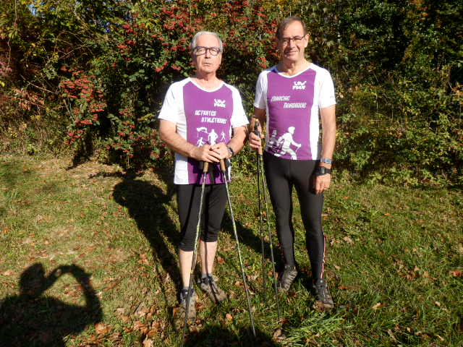 | 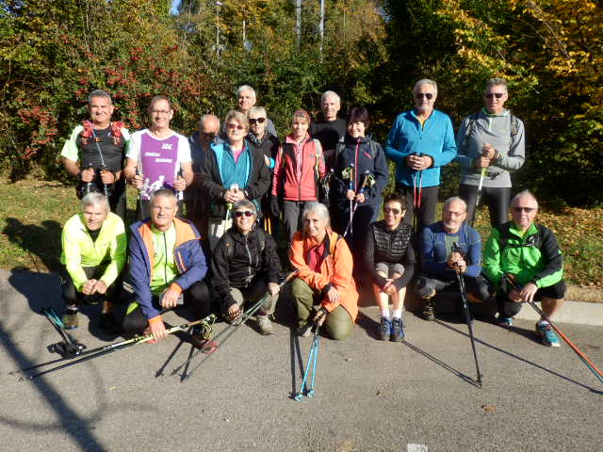
inscriptions sur le site : www.cf2a.wordpress.com

